**Ciclo Formativo:** Desarrollo de Aplicaciones Web

**Curso Académico:** Segundo

**Fecha de entrega:** 09-06-2016

**Tutor asignado:** Miguel Ángel



Diego Alonso Carrero

Adrián González Meda

Jaime Alain de Corti Pérez

INDICE

Descripción del proyecto (Español/Inglés): Definición del problema 3

Justificación del proyecto: Objetivos. 5

Antecedentes y situación actual del tema central del proyecto. 6

Análisis jurídico y/o económico 7

Recursos: Software, Hardware y humanos 10

Proyecto:

Análisis 12

Diseño: del sistema, base de datos, procesos, interfaces. 14

Desarrollo o codificación. 15

Pruebas 15

Implantación 16

Mantenimiento 17

Conclusiones:

Objetivos alcanzados 18

Futuras mejoras 19

Opinión personal 19

Distribución de roles en el equipo de trabajo 20

Bibliografía y referencias 21

Anexos: esquemas, gráficos, manual de usuario y/o administrador, capturas de pantallas 22

Descripción del proyecto (español)

Durante la organización de viajes, nos hemos dado cuenta del tiempo que conlleva la conciliación entre los vuelos y el alojamiento. Por ello, una aplicación que realizara esto, automáticamente, evitaría el gasto de tiempo a los viajeros.

RandomFlights nace con la idea de encontrar un destino para aventureros con un presupuesto fijo, pero sin tiempo para la planificación del viaje. El viajero especifica sus fechas deseadas y lo que quiere invertir en el viaje, de manera que el código de RandomFlights ajusta, de la manera más eficiente posible, el precio de los vuelos y del hotel al importe introducido. El cliente se sorprenderá con la variedad de destinos disponibles.

El servicio que presta RandomFlights es la suma del desplazamiento, de ida y vuelta, y la estancia en el destino seleccionado.

- Reservas. Aquí se guardaran todos los viajes seleccionados por el cliente y desde este apartado se podrán pagar o eliminar, si finalmente no se desea el viaje.

- Quienes somos. Información sobre los socios y la empresa.

- Registro y Login. Aunque en cualquier momento puedes iniciar sesión, hay un apartado expreso para el registro y el login. Es necesario registrarse en la web para poder beneficiarse al máximo de los servicios prestados, aunque se pueden consultar viajes sin registrarse.

- Contacta con nosotros. A través de emails o vía telefónica, además de tener un chat 24 horas a disposición de los clientes.

Project Description

During the travel organization, we have realized the time it takes to adjust flights and accommodation. Therefore, an application that can do this automatically would save travelers planning time.

RandomFlights borned with the idea of ​​finding a destination for adventurers with a fixed budget, but no time for trip planning. The traveler specifies the dates and how much he wants to invest in the journey, so that RandomFlights code set, in the most efficient way possible, the price of flights and hotel to the amount entered. The customer will be surprised by the variety of destinations available.

The service provided by RandomFlights is the sum of displacement and accommodation at the selected destination.

- Reserves. Here the customer will find all the trips he has selected. From this section he may pay the booking or remove it, if finally he does not want to travel.

- About us. Information about the partners and the company.

- Registration and Login. Although you can sign at anytime, there is a section for express registration and login. You need to register on the site to get full benefit from the services provided, although searching trips is available without registering .

- Contact us. Through emails or telephone. Additionally, we have a 24 hours chat available for customers.

Justificación del proyecto: Objetivos.

El objetivo de RandomFlights es que disfrute de unos días de vacaciones con un destino sorpresa, no tiene por qué conformarse con el primer vuelo otorgado, puede elegir otro. Queremos que los aventureros disfruten tanto en sus viajes como lo hacemos nosotros, por eso organizamos cada escapada como si fuéramos a vivirla nosotros mismos.

Viajar por sorpresa . Es la disciplina propuesta de RandomFlights, una start up* que organiza escapadas a precios Low Cost por toda Europa, El aventurero tan sólo necesita especificar sus preferencias y tener lista la maleta para un destino que conocerá inmediatamente. El secreto para garantizar el éxito del viaje: “Organizamos cada escapada como si fuéramos a vivirla nosotros mismo”.

RandomFlights es una empresa joven, con un equipo joven, dirigida principalmente al público joven y con una pasión común: viajeros amantes de las aventuras.

Nuestro objetivo es crear un código entregado, capaz de generar unas búsquedas rápidas y eficientes, para siempre dar la mayor facilidad y seguridad en las compras a nuestros clientes. Pudiendo comparar reservas para elegir la mas adecuad a sus necesidades.

*start up: Compañía emergente la cual busca arrancar, emprender o montar un nuevo negocio y hace referencia a ideas de negocios que están empezando, son empresas apoyadas en la tecnología.

Antecedentes y situación actual del tema central del proyecto.

Respecto al estudio de necesidades, hemos hecho un estudio de tres puntos importantes:

Económicos:

* Crisis económica que obligue a la gente a buscar medios alternativos para poder conseguir unos días de escapada a precios Low Cost.

Socioculturales:

* Hoy en día todo está relacionado con internet, convirtiendo esta herramienta de búsqueda, en una alternativa importante de la planificación de viajes.

Político-legales:

* Esta actividad está regulada.

Respecto a la experiencia que tenemos sobre el tema primordial del proyecto, es bastante notoria, pues a los integrantes del equipo nos gusta viajar, y nos dedicamos un tiempo a buscar los vuelos más económicos, en el cual podamos disfrutar de unos días de escapadas. Por lo tanto, para la gente que le gusta viajar, ¿por qué no ahorrarle ese tiempo de planificación?

La necesidad primordial de la aplicación web, era satisfacer al cliente con un planificación rápida de viajes, con el objetivo de ahorrarle tiempo de búsqueda y organización de precios de vuelos y hoteles.

Análisis jurídico y/o económico

Respecto al **análisis jurídico**, mediante los diferentes tipos de sociedades hemos decidido elegir la forma jurídica Sociedad Limitada (S.L.) por los siguientes motivos:

* Al ser una empresa pequeña, queremos ser nosotros los que decidamos los objetivos a corto-largo plazo, sin tener que dar explicaciones a terceras personas.
* Si un socio deja la empresa, queremos poder controlar quien se hará cargo de su parte del negocio.
* La última razón es porque al ser una sociedad la responsabilidad frente a acreedores limitada al capital social y a los bienes a nombre de la sociedad.

Con el objetivo de crear una Sociedad Limitada (S.L) debemos de seguir una serie de pasos:

1. Registrar el nombre de la empresa.
2. Abrir una cuenta bancaria a nombre de la empresa.
3. Redacción de los estatutos sociales.
4. Escritura pública de la constitución.
5. Liquidación del impuesto sobre transmisiones Patrimoniales.
6. Trámites en hacienda: Obtención del N.I.F., alta en el IAE, declaración censal.
7. Inscripción en el registro mercantil.
8. Obtención del N.I.F. definitivo.

Respecto al **análisis económico**, el cual debemos de tener cierta importancia, pues pretende evaluar la inversión que queremos hacer, si será rentable o no.

Cada socio hará una inversión inicial de 2000€. Por lo tanto, utilizaremos el leasing* para la adquisición de material de oficina.

1. Ubicaremos la empresa en la localidad de Madrid.

Calle de Carlos Sole, con unas características de 76m² construidos y 2 aseos/baños.

El precio sería de 400€/mes.

1. Necesitaremos material de trabajo, como por ejemplo:

* Portátiles: Asus X556UA-XO044T (3 unidades) por 490€

Intel Core i5(2.3 GHz).

Disco duro de 500GB.

4GB de RAM.

Display 15.6” HD.

1. Contrataremos luz e internet:

* Contrato con Movistar: Fibra Óptica simétrica de 300Mb por 31,90€/mes IVA incl.

Velocidad real: 300Mb de bajada 30Mb de subida.

Llamadas a fijos gratis y 550 min. a móviles.

Asistencia técnica.

Router wifi.

* Contrato con Endesa

1. Publicidad en internet (350€).
2. Marketing y medios de promoción:

* Objetivo: Marketing alternativo, pues nos permite mantener acciones masivas.
* Público Objetivo: El consumidor dará su consentimiento para recibir publicidad.
* Campaña publicitaria: Utilizaremos cualquier medio, pero priorizaremos las redes sociales, con el fin de conseguir que el consumidor pida información.
* Medios de comunicación: Utilizaremos las herramientas más utilizadas en el Marketing 3.0 y las nuevas implantaciones que vayan surgiendo con el uso de Internet y sus nuevas tecnologías.
  + Canales masivos: Televisión, Internet.
  + Boca a boca: Intentaremos que nuestros amigos nos recomienden.

|  |  |
| --- | --- |
| ANÁLISIS DAFO | |
| Marco Externo | |
| Debilidades | * Obsolescencia tecnológica. * Mala imagen asociada al servicio prestado. * Escasez de innovación. * Falta de experiencia. |
| Amenazas | * Regulación del sector. * Miedo a lo desconocido por parte de los clientes. * Empresa de nueva creación. * Competidores: eDreams y Kayar. Aparte de otros sectores. |
| Marco Interno | |
| Fortalezas | * Buen soporte integral del servidor web. * Personal Cualificado. * Baja inversión inicial. * Atención al cliente personalizada. |
| Oportunidades | * Entrada de nuevos mercados. * El comercio tradicional apenas explota los servicios tecnológicos para generar ventajas competitivas. * Elevada velocidad del desarrollo tecnológico. |

Con la ayuda de los resultados del análisis DAFO la empresa podrá hacerse una idea de que estrategia tomar:

Defensiva: La empresa debe estar preparada para defenderse de las amenazas. Si el producto o servicio ya no es líder tendrá que resaltar lo que le diferencia de la competencia. Cuando nos baje la cuota de mercado buscaremos clientes rentables y protegerlos.

Ofensiva: La empresa debe adoptar una estrategia de crecimiento. Cuando las fortalezas son reconocidas por sus clientes, es posible atacar a la competencia para resaltar las ventajas propias. Cuando el mercado está maduro es posible tratar de “robar” clientes lanzando nuevos modelos o servicios.

Supervivencia: La empresa se enfrenta a amenazas externas sin las fuerzas interna necesarias para luchar contra la competencia. Es aconsejable dejar las cosas tal y como están hasta que se asienten los cambios que se producen.

Reorientación: Aparecen oportunidades que se pueden aprovechar, pero la empresa carece de la preparación adecuada. Será necesario cambiar de política o de producto o servicio porque los actuales no están dando los resultados esperados.

Recursos: Software, Hardware y humanos.

*Recurso Software:*

Ante este recurso, hemos ido utilizando lo que llevábamos aprendido a lo largo del curso, los softwares utilizados durante la aplicación web han sido:

**Sublime Text:** Es un editor de texto y editor de código fuente. Se puede descargar y evaluar de forma gratuita. Sin embargo no es un software libre o de código abierto. Lo hemos usado para desarrollar el código en PHP de la aplicación web.

**Windows:** Es el nombre de una familia de distribuciones de software para PC. No hemos tenido complicaciones con este sistema operativo, pues los demás softwares los hemos ido utilizando la mayor parte del tiempo sobre este sistema, el único inconveniente fue al utilizar GIT con Windows, pues solo sabíamos utilizarlo en LINUX. De todas formas, llegamos a solventar este problema y llegamos a sustituir las copias en disco duro o pendrives, a ir actualizando el código en el control de versiones de GIT.

**GIT:** Es un software de control de versiones, pensado en la eficiencia y la confiabilidad del mantenimiento de versiones de aplicaciones, cuando estas tienen un gran número de archivos de código fuente. Nos ha servido de gran apoyo como hemos explicado anteriormente.

**Chrome:** Es un navegador web desarrollado por Google. Por su parte, Chromium es el proyecto de software libre con el que se ha desarrollado Google Chrome. Respecto al haber utilizado este navegador web, ha sido primordialmente porque ha es un navegador rápido, porque estábamos acostumbrados a realizar la mayor parte de los ejercicios en él, porque estamos acostumbrados a utilizar sus herramientas de depuración y porque creemos que Google Chrome es el navegador web con menos problemas de mostrar las nuevas etiquetas.

**VMware:** Es una filial que proporciona software de virtualización disponible para ordenadores compatibles X86. Entre el grupo de softwares que nos proporciona VMware, hemos utilizado *VMware Workstation*12.

*-Diseño:*

**Photoshop**: es un [editor de gráficos rasterizados](https://es.wikipedia.org/wiki/Editor_de_gr%C3%A1ficos_rasterizados) desarrollado por [Adobe Systems Incorporated](https://es.wikipedia.org/wiki/Adobe_Systems_Incorporated). Usado principalmente para el [retoque](https://es.wikipedia.org/wiki/Retoque_fotogr%C3%A1fico) de [fotografías](https://es.wikipedia.org/wiki/Fotograf%C3%ADa) y gráficos, su nombre en español significa literalmente "taller de fotos". Es líder mundial del mercado de las [aplicaciones](https://es.wikipedia.org/wiki/Aplicaci%C3%B3n_inform%C3%A1tica) de edición de imágenes y domina este sector de tal manera que su nombre es ampliamente empleado como sinónimo para la edición de imágenes en general.

**Ilustrator:** (AI) es un [editor de gráficos vectoriales](https://es.wikipedia.org/wiki/Editor_de_gr%C3%A1ficos_vectoriales) en forma de taller de arte que trabaja sobre un tablero de dibujo, conocido como «mesa de trabajo» y está destinado a la creación artística de dibujo y pintura para ilustración (ilustración como rama del arte digital aplicado a la ilustración técnica o el [diseño gráfico](https://es.wikipedia.org/wiki/Dise%C3%B1o_gr%C3%A1fico), entre otros).

*Recurso Hardware:*

Hemos usado material personal, propiedad individual de cada uno.

En el portátil de Adrián González Meda hemos desarrollado la mayor parte del proyecto pues era el más capacitado; para soportar todo el trabajo en grupo.

Al principio del proyecto, al no tener conocimientos del control de versiones de GIT, usábamos un disco duro externo de Jaime Alain de Corti Pérez, en el que solíamos guardar varias copias del proyecto, con un .txt de las modificaciones que habíamos hecho en ese momento.

Además, cuando quedábamos en grupo, utilizábamos el ordenador de sobremesa de Diego Alonso Carrero para el desarrollo del diseño con el Illustrator* pues la aplicación la tenía implementada ya en su ordenador.

*Es un editor de gráficos vectoriales en forma de taller de arte que trabaja sobre un tablero de dibujo, conocido como «mesa de trabajo» y está destinado a la creación artística de dibujo y pintura para ilustración.

*Recursos Humanos:*

Respecto al conjunto de habilidades, experiencias, conocimientos y competencias personales que podríamos tener a la hora de realizar la aplicación web, resultó muy sencillo resolver este problema, pues hemos estados muy unidos desde el primer año del ciclo, y hemos aprendido los unos de los otros.

La realización del proyecto ha sido grupal, cuando había algún problema solíamos ponernos los tres o para no dejar estancado una parte del programa. La realización del trabajo en general a sido muy grupal , sin embargo, al llegar la fecha de entrega, nos hemos repartido más el trabajo., para ser mas eficientes.

Los últimos días hemos llegado a quedar por Skype y por Team Viewer para el desarrollo de la aplicación; hemos intentado que el grupo completo esté siempre presente para los nuevos avances y toma de decisiones de la aplicación web.

Proyecto

*Análisis*

**Requisitos funcionales**

* Los aventureros deberán registrarse con el objetivo de poder reservar/comprar dicho vuelo.
  + El sistema debe registrar la información de los usuarios.
  + El sistema debe permitir que los usuarios registrados reserven/compren vuelos y proporcionar las herramientas para que los usuarios paguen.
* Los usuarios rellenaran un formulario para que nuestra aplicación le genere un destino.
  + El sistema debe permitir a los usuarios buscar y consultar la información sobre los vuelos reservados/comprados.
  + El sistema debe permitir a un usuario adquirir un vuelo a cambio de los datos proporcionados.
* Los usuarios tendrán a su disposición la reserva del vuelo para su correspondiente pago.
  + El sistema debe almacenar los vuelos adquiridos por los usuarios.
  + El sistema debe permitir pagar a los usuarios dichos vuelos reservados.

**Requisitos no funcionales**

* El sistema debe visualizarse y funcionar correctamente en cualquier navegador.
* El sistema debe cumplir las disposiciones recogidas en la Ley Orgánica de Datos Personales y en el Reglamento de medidas de seguridad.
* El sistema no debe tardar más de cinco segundos en mostrar los resultados de una búsqueda.

**Diagrama de comportamiento**.

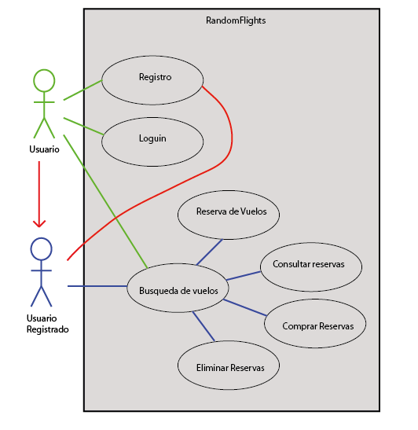*Diseño*

**-Sistema**

Elaborando un esquema inicial del comportamiento de nuestra web, hemos realizado unos pasos, que a posteriori han sido los correctos. Basándonos en la raíz principal del programa, que es la búsqueda de viajes, hemos cumplimentando esta operación con con múltiples capacidades como la de restablecer la búsqueda, reservar, comprar, comparar.

**-Procesos**

El diseño hace que los procesos siempre sean simultáneos, por tanto el usuario es capaz de situarse en la web fácilmente.

**-Base de datos**

Respecto a la base de datos, la hemos realizado nosotros desde cero, para ello hemos utilizado PhpMyAdmin, el cual hemos usado a lo largo del ciclo, y éramos conscientes de como la hacíamos.

Los datos siempre han sido introducidos en la BD de manera manual (en el caso de los usuarios), o mediante las pruebas de ejecución (reservas).

Respecto al diseño hemos empezado desde cero. Utilizando Bootstrap como framework para hacer el proyecto responsive. Hemos aplicado lo aprendido en las prácticas de FCT y lo que hemos ido aprendiendo a la hora de seguir la ayuda que nos daba la página oficial de Bootstrap.

Página oficial: <http://getbootstrap.com>

Además hemos usado Illustrator para el diseño de los divs, pues por más que los modificábamos nosotros con código, no nos llegaba a gustar. Por lo tanto hemos diseñado entre todos como serían los divs.

*Desarrollo o codificación*

Para el desarrollo o codificación de la aplicación web, nos hemos decantado por utilizar el lenguaje de programación que hemos aprendido a lo largo del curso. El lenguaje usado ha sido PHP y JS, son unos lenguajes de código abierto muy populares, especialmente adecuados para el desarrollo web y que puede ser incrustado en HTML.

Para poder visualizar lo desarrollado con PHP hemos utilizado un entorno de desarrollo llamado WAMP, el cual hemos usado abundantemente con PHP a lo largo del curso.

WAMP nos ha permitido gestionar los datos que hemos ido modificando, a la vez que nos ha dejado subir paginas HTML.

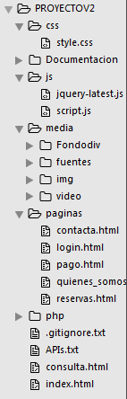 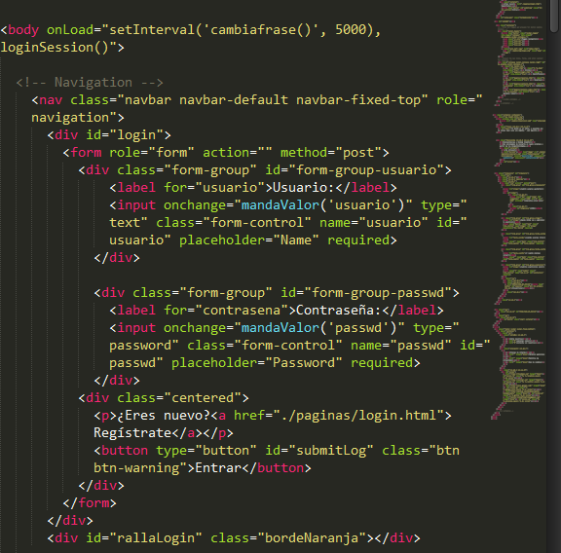

*Pruebas*

Entre los pasos que puede comprender la estrategia para probar la nueva aplicación web. Cabe destacar que este proyecto se ha realizado en equipo.

Se pueden considerar los siguientes puntos:

* Asignar la responsabilidad de las pruebas al equipo.
* Recibir o visualizar la aplicación.
* Instalar la aplicación en otro sistema para pruebas.
* Realizar unas anotaciones si las pruebas programadas reúnen o no las especificaciones establecidas.
* Una vez que el equipo ha aprobado todas las pruebas, procederíamos a la implantación.
* La versión definitiva necesita ser probada otra vez antes de su entrega.
* Una vez que se ha entregado, realizar la fase final de la implantación.

Durante toda la fase de producción hemos seguido un estricto control sobre las excepciones que se van generando continuamente, intentando que la aplicación siempre tenga, ante el usuario final, un funcionamiento correcto.

*Implantación*

El proceso de implantación constituye el último eslabón de la metodología de desarrollo del proyecto y es posterior al proceso de prueba. A pesar de todo el trabajo realizado para llegar a este punto, la fase de implantación puede ser la más difícil.

* Identificar la necesidad de la aplicación web.
* Determinar que la aplicación sea asequible y apropiada.
* Preparar un plan de organización, para el desarrollo de la aplicación.
* Garantizar la finalidad del proyecto.
* Evaluar la aplicación y sus posibles mejoras.
* Probar y evaluamos los avances de la aplicación.
* Introducir cualquier mejora aprobada por el equipo.
* Recibir la versión definitiva.
* Probar y evaluar la última versión.
* Dar mantenimiento a la aplicación.
* Operar la aplicación durante su exposición.
* Asegurar que se cuente con buenos equipos para el éxito de la operación.
* Respaldar la información, según se requiera.
* Finalizar la exposición.
* Preparar propuestas para mejoras.
* Dar mantenimiento, según se requiera.
* Aplicar cualquier mejora aprobada.

*Mantenimiento*

El mantenimiento futuro a la puesta en marcha de la web, será la recepción de datos, proporcionados por las APIs y que quedan fuera de nuestro alcance. Por lo tanto siempre se realizaran pruebas de recepción para el correcto funcionamiento de la aplicación.

Además, como objetivo de empresa, incluiremos nuevas capacidades, y estas tendrán un mantenimiento adicional aún desconocido.

Para el mantenimiento de la aplicación web hemos utilizado un control de versiones para no perderlo. El control de versiones que hemos utilizado ha sido “GIT”.

El mantenimiento futuro a la puesta en marcha de la web, será la recepción de datos, proporcionados por las APIs y que quedan fuera de nuestro alcance. Por lo tanto siempre se realizaran pruebas de recepción para el correcto funcionamiento de la aplicación.

GIT del proyecto: <https://github.com/RandomFlights>

En las prácticas de FCT hemos aprendido a utilizarlo en Linux, pero como nuestro proyecto está realizado en Windows, hemos tenido que seguir un tutorial para poder tener el control de versiones en este sistema operativo.

En este punto, sobre GIT, mostraremos el seguimiento de la instalación en el punto “Anexo”.

Ahora, un breve resumen de los comandos que más hemos utilizado para el control de versiones:

* git init: para crear un nuevo repositorio de git.
* git add . : para añadir los cambios efectuados en el proyecto.
* git commit –m “comentario”: para incluir un mensaje sobre el push que haremos a continuación.
* git push origin master: para enviar nuestros cambios al repositorio remoto.

Git nos ha permitido llevar un seguimiento de nuestra aplicación web, ha sido de gran ayuda pues si por algún motivo perdíamos nuestros avances, siempre podríamos recuperar la continuidad del proyecto volviendo al último commit que hicimos.

No hemos andado con ese miedo de que por ejemplo, al guardarlo en un pendrive, se corrompieran los datos, o que no se hubiera guardado bien en el ordenador.

Además los materiales necesarios para el desarrollo de la aplicación web, que han sido ordenadores y disco duros externos, no se cuidan por si solos, requieren mantenimiento. Ante este punto, los materiales eran personales. Por lo tanto, lo hemos cuidado como si fuera de todos.

Conclusiones

*Objetivos alcanzados*

Aunque al principio nos costó decidirnos sobre qué proyecto declinarnos, al final hemos conseguido cumplir el objetivo que teníamos pensado. Lo mostramos en una tabla para que no se haga tan pesada la memoria.

|  |  |
| --- | --- |
| OBJETIVOS | ¿CUMPLIDO? |
| Finalidad deseada del proyecto | Alcanzado |
| Realización del proyecto en equipo | Alcanzado |
| Realización del diseño con un framework (Bootstrap) | Alcanzado |
| Realización del proyecto con una API | Por alcanzar |
| Hacer la aplicación responsive | Alcanzado |
| Utilizar un control de versiones (GIT) | Alcanzado |
| Utilizar geolocalización para los hoteles | Por alcanzar |
| Utilizar un chat online | Alcanzado |

Aunque Bootstrap es responsive, nos costó un tiempo entender como era el sistema de columnas (12 columnas por cada fila), y cuando llegamos a realizarlo en tamaño sobremesa, al visualizarlo en tamaño móvil, no se mostraban cosas, había descolocación por los tamaños; por lo tanto buscando información, vimos que al hacerse tamaño móvil, se suelen quitar suprimir ciertas cosas.

Y respecto a la realización del proyecto con objetivos por alcanzar, lo explicaremos en “Futuras mejoras” pues nos hubiera gustado utilizarlas.

*Futuras mejoras*

Como mostramos anteriormente en la tabla, aparece el objetivo “Realización del proyecto con una API”; al inicio del proyecto, teníamos pensado realizar el proyecto con una API pública, estuvimos buscando la manera de sacar una, y seguimos en respuesta. Por lo tanto, entre ayuda del tutor y pensamiento del equipo, hemos decidido realizar una base de datos, para poder mostrar la finalidad del proyecto.

Respecto a la geolocalización, sabíamos implementarla, pero en el ordenador que estábamos utilizando, tenía un fallo en la ubicación, pensamos que mejor lo dejaríamos para una futura mejora, pues los otros ordenadores de los integrantes no eran mejores, y no se mostraban ciertas cosas.

*Opinión personal*

En nuestra opinión respecto a la elaboración del proyecto “Random Flights”, logramos aprender cómo se realiza un plan de desarrollo. Además, este trabajo lo vemos como algo positivo en nuestra vida debido a su alto contenido de información acumulada para la hora de tener que solucionar errores, un esfuerzo que hemos superado para poder llegar al final de nuestra meta, alcanzando el objetivo de la finalidad de nuestro proyecto.

Es muy importante este documento porque aquí se definen de acuerdo a las características del proyecto, el equipo de desarrollo, sus roles, el tiempo invertido, las actividades y la información que se entregará.

Por el motivo toda la información otorgada por el grupo, nos servirá de mucho a su vez para presentar y definir una base para futuros proyectos.

Distribución de roles

En este proyecto hemos contribuido todos por igual tanto en desarrollo, diseño y documentación. Aunque cabe destacar que en algunos errores puntuales, nos solíamos repartir, es decir, dos se dedicaban a intentar corregir el error; mientras que para no dejar estancada la otra parte, el restante se dedicaba a continuar con ello o viceversa.

Respecto al desarrollo del código, hemos contribuido todos por igual, aunque en algunos momentos hemos tenido que repartirnos la distribución de la continuación del proyecto, para no dejar estancado las demás partes.

Ante el diseño hemos utilizado Illustrator para el diseño de los divs, y además hemos usado Bootstrap, un framework que hemos aprendido a utilizarlo un poco en las prácticas de FCT y lo que hemos ido aprendiendo por nuestra cuenta.

Y por último, la documentación ha sido realizada por todos, no ha habido ningún punto que no se haya hablado primordialmente entre los tres.

Bibliografía y referencias

La bibliografía y referencias usadas, son las siguientes:

<https://es.wikipedia.org>

<http://getbootstrap.com>

<https://github.com>

<http://www.a21-granada.org>

<https://www.youtube.com>

<https://git-scm.com/book/es/v1>

<https://www.smartsupp.com/es>

<http://www.apowersoft.es/grabador-de-pantalla-gratis>

<http://es.slideshare.net>

Anexos

Con las siguientes imágenes, intentaremos resumir un poco la explicación de los siguientes puntos:

* *Mantenimiento*

Procederemos a mostrar la instalación de GIT en Windows.

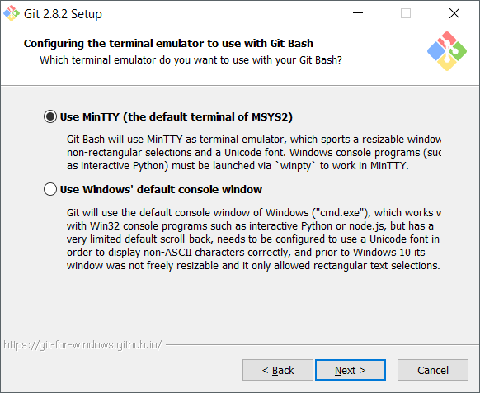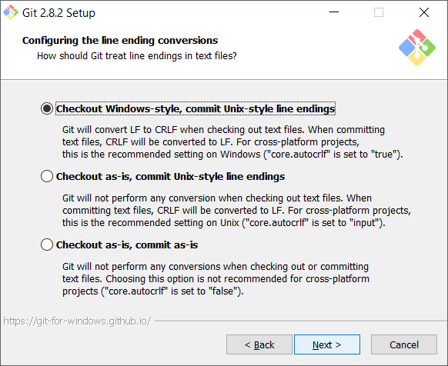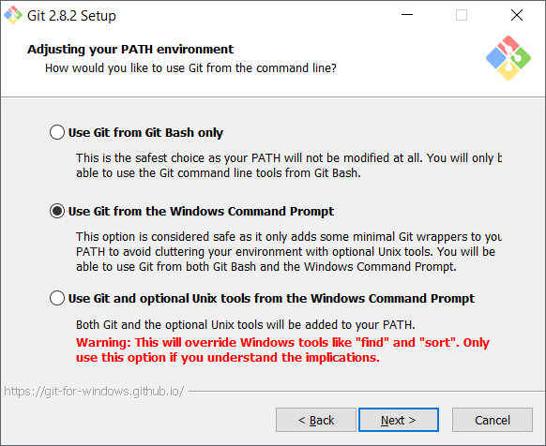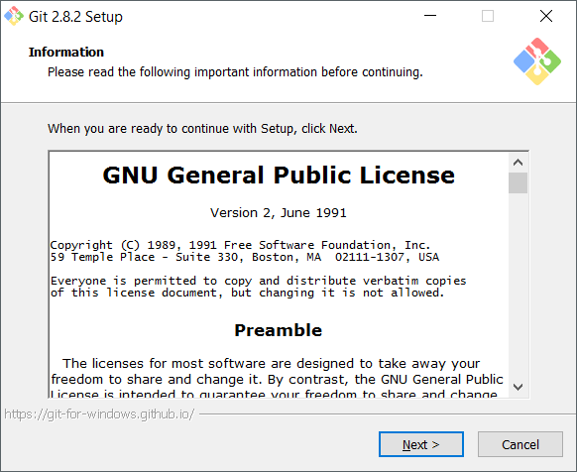

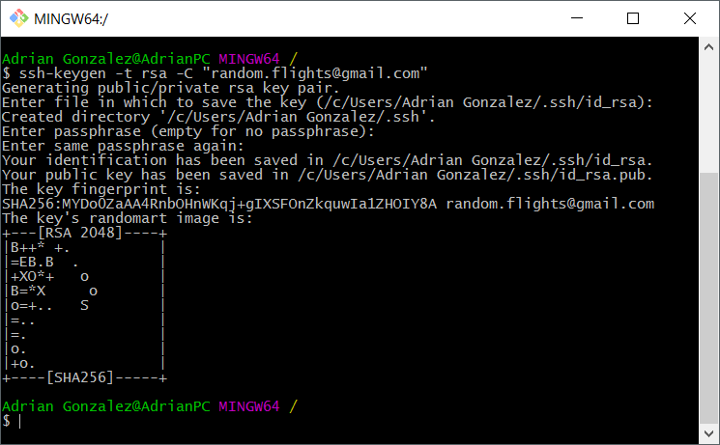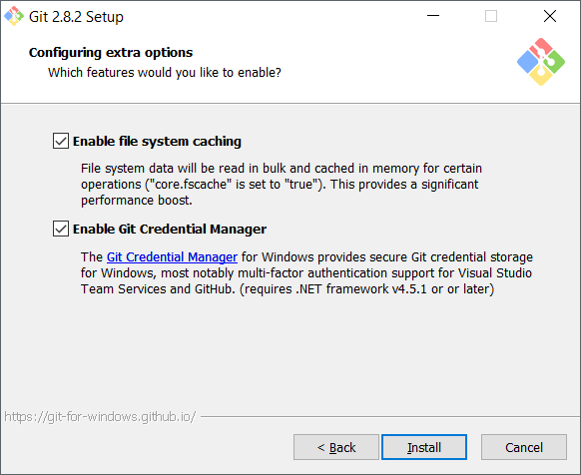

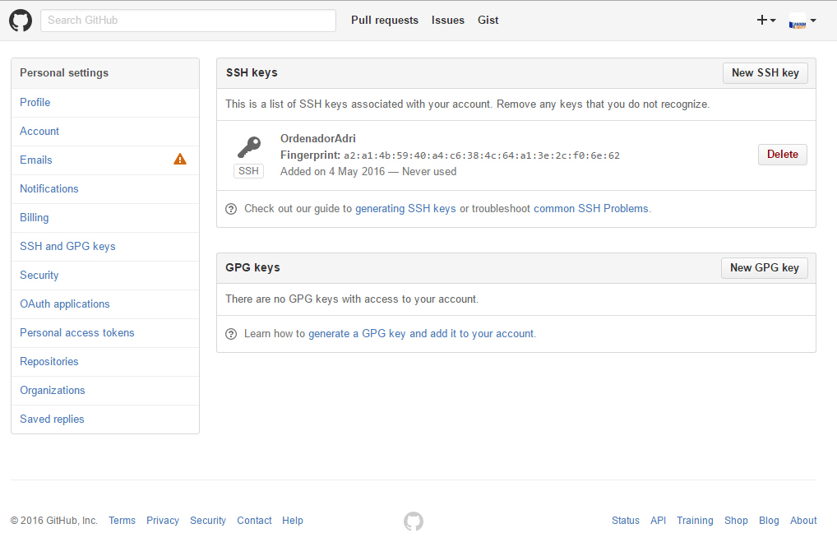

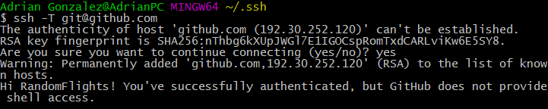

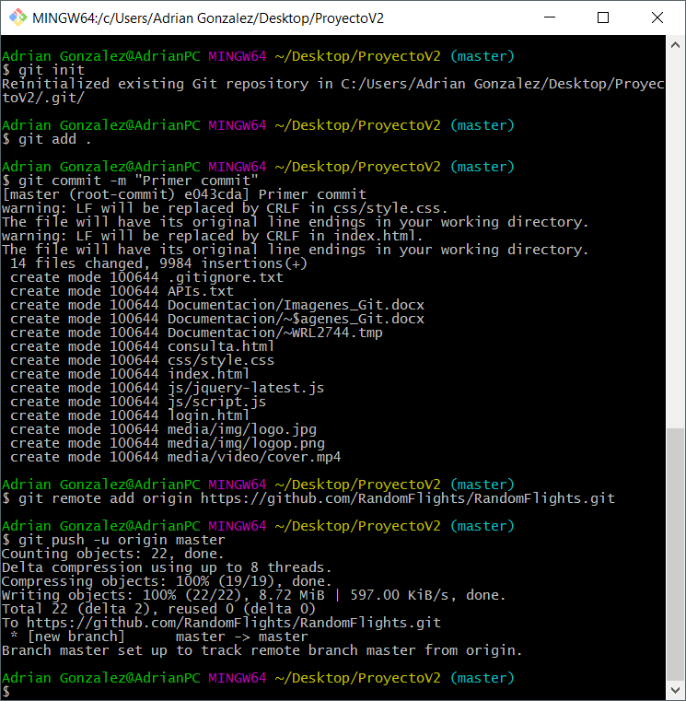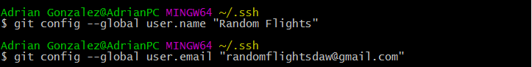

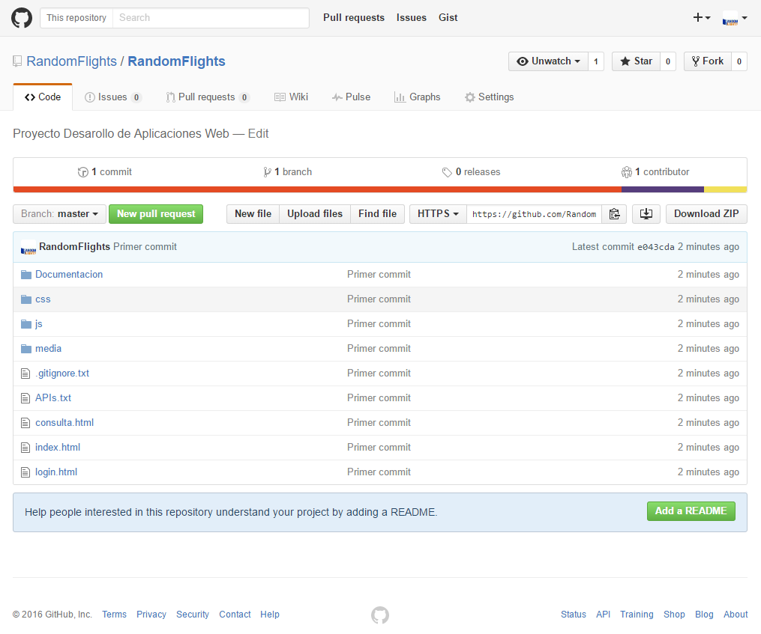

* *Objetivos alcanzados*

Hemos logrado añadir un chat online gratuito, se llama Smartsupp.

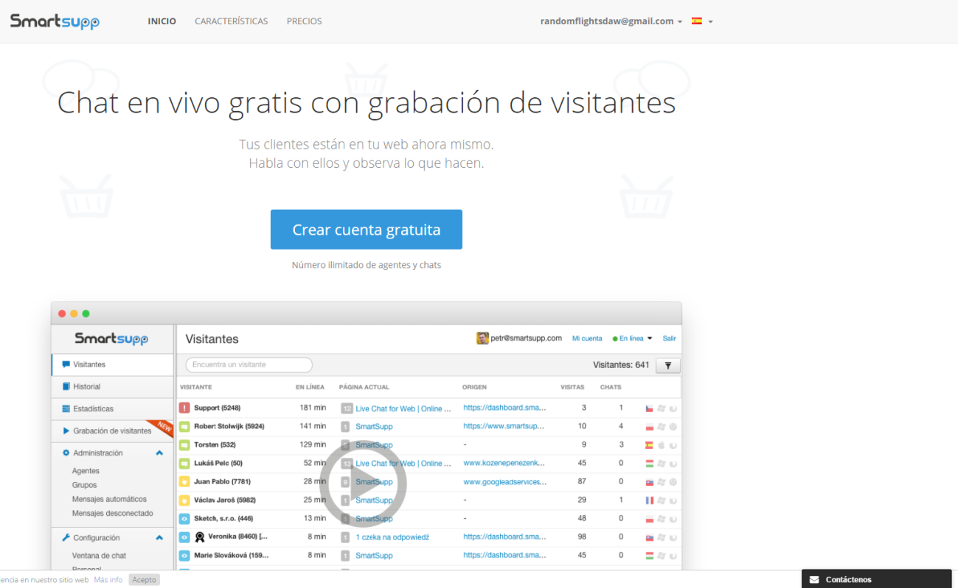

Como no se aprecian bien las siguientes capturas, el chat en vivo lo procederemos a mostrar en la grabación de la funcionalidad de la aplicación web.